Reconnaissance des donateurs

Aujourd’hui, nous sommes fiers de vous annoncer une contribution de deux entreprises locales dirigées par trois jeunes entrepreneurs de la région, Benoît Loiselle de Toiture Loiselle ainsi que Maxime Clément et Éric Fortier de Clément Hydraulitech.

En cette période de pandémie, Liberté de choisir, comme tous les groupes communautaires, a un défi de taille à relever, celui d’atteindre les objectifs de sa levée de fonds annuelle. Nous sommes conscients que les entreprises du territoire ont toutes vécues les effets collatéraux de la COVID-19 et qu’elles sont constamment sollicitées pour maintenir le filet social de leur communauté.

Si Liberté de choisir parvient à influencer positivement le parcours de vie des jeunes, c’est en partie grâce au support de nos généreux donateurs. Ces contributions nous permettent de dispenser l’ensemble de nos activités sur le territoire. Sans l’appui précieux du milieu, Liberté de choisir ne pourrait subsister.

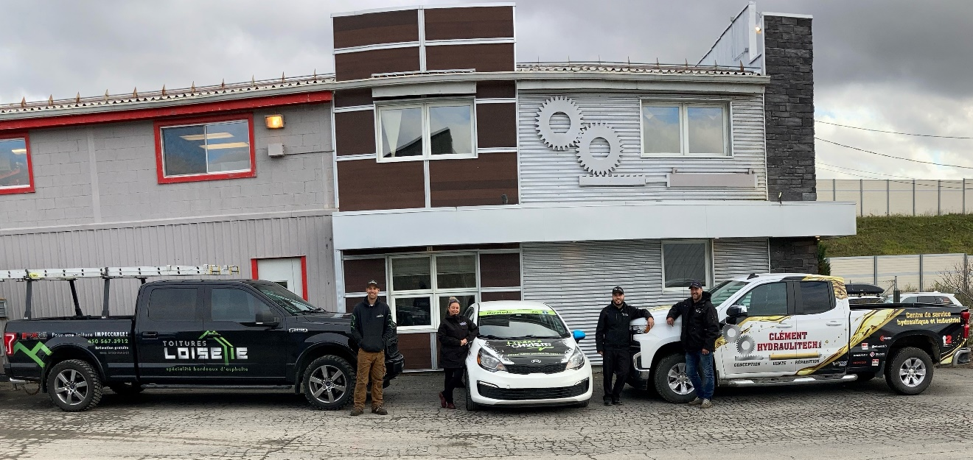

Merci à Clément Hydraulitech et Toiture Loiselle pour ce nouvel engagement et également à tous nos fidèles donateurs qui soutiennent la cause, année après année. https://libertedechoisir.ca/a-propos/nos-donateurs-et-collaborateurs/

Force est de constater que nos entreprises locales ont à cœur le bien-être de nos jeunes. En s’associant à Liberté de choisir, ces partenaires démontrent leur intérêt à s’engager dans leur communauté. Ils croient à l’importance de la promotion des saines habitudes de vie et la prévention des dépendances.

Toutes personnes, organisations ou entreprises qui souhaitent faire une différence et contribuer à la mission de Liberté de choisir peuvent communiquer directement avec Marie-Josée Dumas, directrice de l’organisation, un reçu de charité vous sera remis.

